Что делать, если в жизни появились серьезные трудности и проблемы? Подумай об этом серьезно и без спешки. Поможет ли наркотик решению твоих проблем, преодолению трудностей? Скажешь: - «но другие же пробуют!». Пробуют слабые, неуверенные в себе люди. А разве ты слабый? Тебе ведь по силам найти верные пути решения проблемы. Может быть, ты думаешь, что некоторые из твоих трудностей неразрешимы? Ошибаешься! Твои проблемы обычны. Они бывают у многих, особенно у молодых людей. Такие же или несколько иные, но бывают обязательно. Жизнь без проблем не бывает. Не стоит поддаваться панике и унынию. Подумай, как твое решение может повлиять на достижение поставленной жизненной цели.
Не заблуждайся, считая наркотик средством быстро повзрослеть. Это - то же самое, что стучать головой об стенку с целью поумнеть. Быть на "ты" с наркотиками еще не значит утвердить себя в глазах окружающих и достичь уверенности в себе. Одурманенный наркотиком молодой человек скорее смешон, чем мужественен!
Миф и реальность:

Миф: «В жизни все надо попробовать, в том числе и наркотики»
Реальность: После пробы наркотиков вряд ли ты захочешь (и сможешь) попробовать что-то другое, принимать наркотики можно «не напрягаясь», а все остальное (например: прыгнуть с парашютом, играть в футбол, волейбол и т.п.) требует усилий.
Миф: «Наркотики придают жизни разнообразие и скрашивают ее»
Реальность: Сначала кажется, что скрашивают, вроде что-то новое, интересное... Но на самом деле все разнообразие хуже, чем в армии: утром встал - надо денег найти на дозу, нашел - надо купить, купил - надо принять, принял - надо спать. И так изо дня в день, изо дня в день. Тут уж не до веселья. Разнообразие же, это не одно и тоже, а много разного, интересного и увлекательного.
Миф: «Наркотики и алкоголь помогают решать жизненные проблемы»
Реальность: Наркотики и алкоголь не делают так, что проблема решается сама собой, это не волшебная палочка, они лишь позволяют не думать о них или считать их чем-то незначительным. Трудности и проблемы есть у каждого и это нормально. Надо их решать и учиться справляться с трудностями. У людей, употребляющих наркотики появляется масса новых проблем: со здоровьем, в семье, с учебой, с полицией и др. К тому же наркотики и алкоголь при регулярном приеме изменяют психику, и шансов научиться решать свои проблемы становится все меньше.
Миф: «Есть люди, которые принимают наркотики много лет и прекрасно живут»
Реальность: Довольно редко они рассказывают о себе, что «живут прекрасно», только чтобы не признавать свои проблемы. Каждый наркоман хотя бы раз пытался отказаться от наркотиков (к табаку, и тем более алкоголю, относится то же самое).
Миф: «Легкие наркотики принимать можно, это безопасно, от них не бывает зависимости»
Реальность: С точки зрения законодательства, наркотики не разделяются на «легкие» и «тяжелые». Ответственность за незаконные операции с любыми наркотиками (приобретение, перевозка, хранение и пр.) одинакова. Любые наркотические вещества влияют на мозг и психику, вызывая необратимые последствия. Любые наркотики вызывают зависимость, а зависимость ограничивает свободу выбора, мешая заниматься более полезными и интересными делами.
Миф: «Наркотики часто принимают сильные и смелые люди» Реальность: Сильным и смелым не нужны наркотики, чтобы решать свои проблемы. Когда наркотики принимают (даже «для развлечения»), то пытаются отвлечься от каких-то проблем. Сильные люди не уходят от проблем, а самостоятельно решают их.

Миф: «Выпить алкоголь или принять наркотик - лучший способ повысить настроение».
Реальность: Алкоголь и наркотики дают лишь временный эффект. А когда они выводятся из организма, то настроение снижается и становится даже хуже, чем было до их приема, возникает усталость, тревога и депрессия. Лучший способ поднять настроение - это естественный способ: музыка, танцы, спорт, общение с друзьями, романтические чувства и т.п.
Когда в жизни возникают какие-то трудности, то человеку (особенно подростку) гораздо легче их пережить, если рядом оказываются люди, которые могут его понять и поддержать. Принимать наркотики (алкоголь) – это не выход, а первый шаг в «пропасть»!
Принимая наркотики, ты разрушаешь свое желание быть независимым, так как зависимость от наркотиков - самая жестокая зависимость из всех возможных.
Подумай дважды, трижды..., подумай, как следует! Твое будущее зависит только от тебя.

Комиссия по делам несовершеннолетних и защите их прав
в муниципальном образовании
«Новодугинский район» Смоленской области

«Мифы и факты об алкоголе и наркотиках»

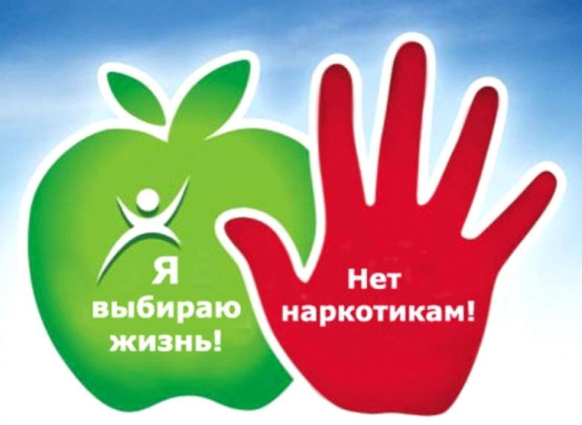

с. Новодугино
2017 г.

